ŠKOLNÍ NOVINY
Příležitostná tiskovina Základní školy a mateřské školy Loučka, Loučka 188, 756 44 Loučka

Projektový den - oslava sta let výročí republiky

Projektový den ve 2. ročníku
V pátek 26. října proběhl ve 2. ročníku projektový den „100 let republiky“. První vyučovací hodinu měli druháci společný program s 3. a 5. ročníkem. Nejprve na děti čekalo krátké úvodní divadlo – rozhovor „Republiky“ a „T. G. Masaryka“, kde se děti seznámily s nejdůležitějším děním o republice během 100 let. Pak proběhl přípitek k narozeninám „lipovým čajem s pravým lipovým medem“ a nechyběl ani tradiční pokrm „chléb se solí“. Potom si děti společně zazpívaly hymnu ČR a shlédly „Dějiny udatného národa“ o roce 1918 a vzniku republiky. Následně druháci svým kamarádům přednesli několik básniček o vlajce, státních symbolech a naší vlasti. Druhou vyučovací hodinu se vydali druháci již do své třídy, kde pro ně byly připraveny různé zajímavé úkoly k danému tématu. V ČJ děti zkoušely seřadit podle abecedy významná jména či pojmy, vztahující se k České republice. Jako například: Baťa, Velká pardubická, Škoda, lev… a určovaly druhy vět. Poté ve VV kreslily vlajku, zkoušely vytvářet vlajku z PET vršků; ve čtení ověřovaly znalost českých pohádek, znalost prezidentů a vytvářely „Pětilístek“ o České republice. Celodenní práce se dětem dařila, a tak si ke své spokojenosti domů odnášely ve své „české lví složce“ plno zajímavých výtvorů a informací na památku. Děkujeme paní učitelce Mgr. Janě Randýskové z 3. a 5. ročníku za spolupráci na tomto projektovém dni.
Mgr. Petra Barveníčková
…očima žáků druhého, třetího a pátého ročníku
2. třída
V pátek 26. 10. jsem přišel do školy celý v modrém oblečení, bylo to proto, protože celá naše třída byla oblečená v barvě naší české vlajky. Slavili jsme stoleté výročí vzniku samostatného československého státu. Pili jsme lipový čaj z našeho národního stromu. A taky jsme ochutnávali chléb se solí, který mi moc chutnal. Třetí a páté třídě jsme recitovali básničky např. o české hymně a různých tradicích. Celý den se mi moc líbil a dozvěděl jsem se spoustu zajímavých věcí. Matěj Solanský
V pátek 26. října jsme se školou měli projekt 100 let od vzniku Československé republiky. První hodinu jsme pili lipový čaj s lipovým medem a jedli chléb se solí. O velké přestávce jsme se já a mí spolužáci oblékli do barev naší vlajky. Tento den se mi moc líbil. Gabča Capilová

V pátek jsem přišla do školy v červeném oblečení a stala jsem se součástí české vlajky a trikolóry. Všechny děti v hale školy tyto symboly vytvořily. Zazpívali jsme písničku „Za sto let“. Ivana Porubová

V pátek ráno, 26. října 2018, jsme trochu dopředu ve škole oslavili státní svátek – 100 let naší republiky. Ten den jsme se všichni snažili obléci se do barev naší vlajky: červená, modrá, bílá. V 3. a 5. třídě nás čekalo milé občerstvení, všechno se týkalo oslavy republiky. Takže na pití jsme měli lipový čaj. A víte proč? No přece protože lípa, je náš národní strom a ještě k tomu, tak výborně chutná! K jídlu jsme dostali chléb se solí, zřejmě proto, že je to tradiční český uvítací pokrm. V naší třídě jsme si potom vyráběli a vyplňovali různé materiály ohledně naší republiky. Tak např., že Tomáš Garrique Masaryk byl náš první prezident, že ta pěkná písnička Kde domov můj, je naše hymna a tak dále. Školní oslava republiky se mi líbila, byl to pro mě jiný, zajímavý školní den. Sára Foltýnová
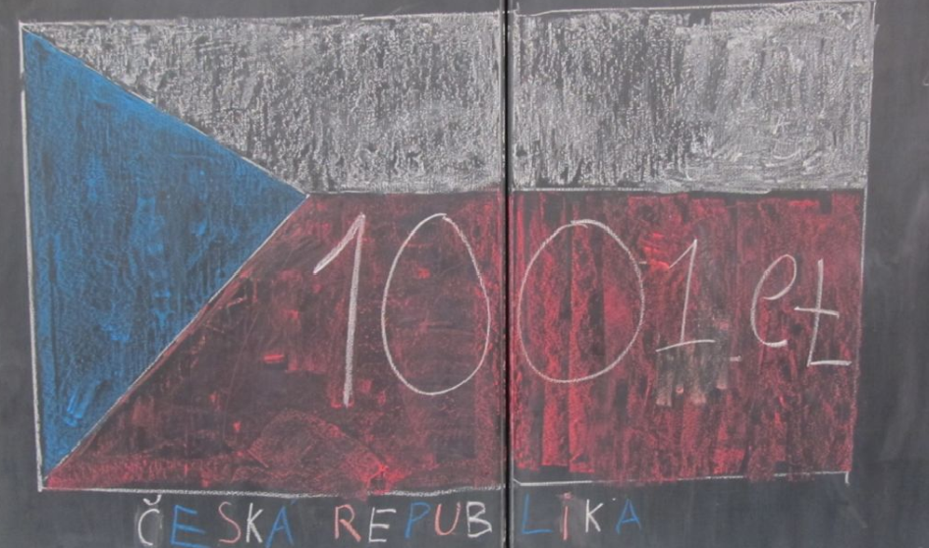
3. a 5. třída
STO LET ČESKA
Dne 26. 10. jsme si ve třídě udělali takovou besedu. Byl tam i 2. ročník. Šli jsme na interaktivní tabuli a pustili jsme si českou hymnu. Ochutnali jsme chleba se solí a lipovým čajem. První hodinu nás přišli navštívit šesťáci Bára a Tom a zahráli nás krásné divadlo o panu Masarykovi a republice. A o velké přestávce jsme se všichni sešli v hale a zazpívali si hymnu České republiky. Také jsme oblečeni do různých barev utvořili českou vlajku a trikoloru. Zazpívali jsme si novou písničku složenou k oslavě 100. výročí - „Za sto let“ o naší krásné zemi. Matyáš a Andrea Staňkovi
Dne 26. října jsme ve škole měli místo vyučování projektový den ke 100 letům vzniku ČESKOSLOVENSKÉ REPUBLIKY. Dva šesťáci nám přišli popovídat v divadle, jak to bylo u nás před těmi sto lety. Říkali, že za doby 2. světové války jsme bojovali proti Němcům a jaké události následovaly po ní. Pak nám paní vychovatelka přinesla lipový čaj, lipový med a chleba se solí. Jak jsme všichni ochutnali, tak jsme všichni šli společně s 2. třídou pustit hymnu a řekli jsme si nějaké zajímavosti o ní a naší zemi. A v době velké přestávky jsme celá škola oblečená do trikolory v hale školy vytvořili českou vlajku. TENTO DEN SE MI MOC LÍBIL. František Capil
Beseda o závislosti na drogách

V pondělí 22. října měl 9. ročník besedu o závislosti na drogách. Beseda pro nás byla velmi dobrá, protože pan Roman byl velmi příjemný a zábavný. Z besedy jsme se poučili, že to nemáme zkoušet v našem věku, protože by se to s námi táhlo dále do života. Pan Roman nám vyprávěl několik příběhů o lidech, co brali drogy, které i navštěvoval a znal je hodně dlouho. Některé byly se šťastným koncem, ale některé skončily velmi špatně. Bylo to zajímavé a dobré, líbilo se nám to. Jakub Novosad, René Kusein
Broučci
Dne 18. října v 17:00 se v naší škole uskutečnila akce pro děti z mateřské školky pod názvem Broučci. Děti postupně procházely stanovišti. Měly za úkol např. postavit věž z kostek, přenést míček na lžíci, shazovat plechovky a podobně. Ve druhé části programu následoval pochod do parku, kde děti uspávaly broučky. Akce školního parlamentu Broučci se rodičům doprovázejících dětí zalíbila, takže se zřejmě bude opakovat každým rokem. Jiří Kundrát

12. 10. Hrátky s přírodou
Z DRUŽINY
píší žáci školní družiny 1. a 2. ročníku
V pátek jsme měli ve školní družině návštěvu. Přišel pan lesník ing. Havran a vzal nás do parku. Super!! Tam jsme si povídali o stromech a jejich plodech, zasoutěžili jsme si a zahráli hry o přírodě. Už víme jak mravenci putují se svou potravou až do svého mraveniště a jak se v lese orientují a poznat zvířata, která žijí v lese pro nás byla hračka. Hlavně nám ale pan lesník

pověděl nové zprávy o medvědovi, který se u nás najednou objevil. Už se těšíme na jaro a další výlet s panem lesníkem. Slíbil nám, že nás vezme do lesa.
23. 10. Drakiáda
Krásné podzimní počasí, které letos venku máme nás stále láká do přírody a na procházky. Abychom se taky trochu rozveselili vzali jsme si sebou kamarády „draky“ a v úterý jsme se s nimi proháněli po louce za naší školou. Krásně nám foukal vítr, někomu možná byla i zima, ale bylo to super, draci létali moc pěkně a někomu i vysoko.

Výlet do Valašského ekocentra ve Valašském Meziříčí
Ve čtvrtek 1. listopadu si 2. třída udělala výlet do Valašského ekocentra na environmentální výchovně vzdělávací program „O podzimu“. Petruška se vrátila nadšená. Vyprávěla mi, že paní Jitka Dvorská, lektorka, která v něm pracuje, jim ukazovala živého ježka, kterého si mohly děti pohladit. Paní Dvorská jim vyprávěla, že ježek může jíst občas, když má velkou žízeň, jablíčko, i když ho normálně nejí a pak společně s dětmi zkoušeli, co si ježek vybere na jídlo – jestli jablíčko nebo kočičí konzervu. Vybral si maso z konzervy. Byla jsem z toho sama překvapená, protože to by mě nenapadlo. Potom jim paní Dvorská vyprávěla o stromech, houbách a přírodě na podzim. Bylo to moc zajímavé a i já jsem se od své dcery doma z jejich výletu dozvěděla něco nového. Paní Huňková s dcerou Petruškou Huňkovou, 2. ročník
Ve čtvrtek 1. listopadu jsme jeli autobusem celá třída s paní učitelkou a paní vychovatelkou do Valašského ekocentra ve Valašském Meziříčí. Jeli jsme na povídání o podzimu. Paní Jitka z ekocentra nám ukazovala ježka. Povídali jsme si o něm a někteří si ho mohli vzít i na ruku. Poznávali jsme jehličnaté stromy podle větviček a šišek. Dokonce jsme je poznávali podle slepu hmatem. Na papírovém talířku nám Jitka dala pak listy, museli jsme poznat ke kterému stromu patří a přiřazovali jsme k nim plody. Určovali jsme také rozdíly mezi stromy a keři. V ekocentru se mi moc líbilo, nejvíc ježeček. Tomáš Bělaška, 2.ročník

Projektový den - Den jazyků
Den jazyků je svátek všech zemí. Žáci si vylosovali tyto země: Nizozemsko, Španělsko, Rusko, Velká Británie, Francie. A my jsme si vylosovali Nizozemsko. Museli jsme se naučit několik slovíček holandsky. V Nizozemí je víc kol než počet obyvatel. Terka měla stánek s tulipány, Josefka byla královna Viktorie. Já, Laura, jsem měla stánek s koly. Zdeněk řídil loď, Petr prodával dřeváky a Andrea byla průvodkyně. 3. ročník byli návštěvníci v Nizozemí. Mně se nejvíc líbilo Irsko a to naše! Laura Kovářová, 5. ročník
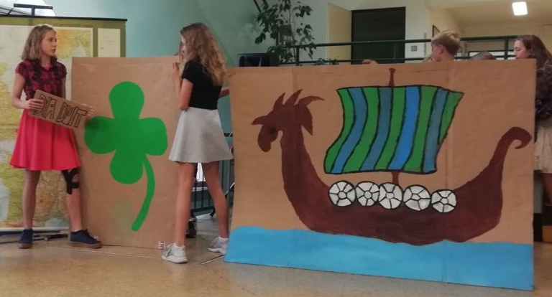

Návštěva knihovny ve Valašském Meziříčí
Pitva knihy
Dne 24. 9. jsme jeli do knihovny. A tam jsme pitvali knihu. Já jsem se převlékl za doktora, ve skupině jsme byli čtyři. Kamarádi byli sestřičky. Zkoumali jsme, co se té knize stalo a pak jsme před třídou říkali, na co umřela. Po akci jsme se dívali na knihy a potom jsme jeli do školy na poslední hodinu. Petr Bělaška, 5. ročník

Dne 24. září 2018 jsme jeli do knihovny. V knihovně byla dost sranda. Dostali jsme knihu a různá nářadí jako třeba nůžky a pitvali jsme knihu. Měli jsme zjistit, na co umřela, jestli umřela stářím (že je

hodně stará a nedá se z ní už číst) nebo rakovinou krve (že má potrhané a různě popsané strany) a mnoho dalších. A jak jsme to zjistili, měli jsme o ní pak říct. Jakub Mikuláštík, 5. ročník

Dne 24. 9. Jsme jeli do Valašského Meziříčí do knihovny a tam nám knihovnice povídaly o programu Pitva knihy. Měli jsme se rozdělit do 4 skupin a zjistit, na co ta kniha umřela, proč umřela, kdy byla vyrobena, kdo ji vyrobil a napsal a kdo ji ilustroval. A pak jsme pitvali. Naše skupinka byla já, Petr, Kuba a Zdenda. Já jsem byl doktorka, Kuba byl taky doktorka, Petr byl doktor a Zdenda asistent. Naše kniha umřela na rakovinu kůže. Byla vyrobena v České republice a ilustroval ji jakýsi Pavel, jehož příjmení si nepamatuji. Moc se mi to líbilo. František Capil, 5. ročník

Beseda o kreativitě
DEN STROMŮ
Dvacátý říjen je dnem, kdy se v České republice slaví Den stromů. Je to svátek, který se ve světě slaví už od poloviny 19. století, u nás se pak začal slavit v roce 1906.
Datum oslav se liší podle klimatických podmínek a podle toho, kdy je možné stromy vysazovat. Dnes se Den stromů se slaví ve více než 50 zemích světa.

Ve středu 21. listopadu se třída devátého ročníku zúčastnila besedy o kreativitě.

Na besedě jsme se dozvěděli, co je to kreativita, co se s ní spojuje. O všem nám vyprávěla Mgr. Vaneta Zvoníčková. Hráli jsme tam spousty her. V první hře jsme museli nějak kreativně ztvárnit své jméno. Například nakreslit obrázek, který souvisí s písmenem v našem jméně. Ve druhé hře šlo o to, že si jeden žák stoupl doprostřed a ostatní seděli na židlích okolo něho. Žák o sobě říkal pravdivé informace a ostatní žáci si přesedali na židlích podle toho, jestli s informacemi souhlasili nebo ne. Všichni jsme se u toho hodně nasmáli a každý si odnesl dárek v podobě lístečku, na kterém bylo napsáno „Nauč se taky hledat beránka v krabičce“. Adam Wiesner, Aneta Pospíšilová

B
udapešť Výlety
P
Dne 12. října 2018 jsme se zúčastnili vzdělávacího programu pro ZŠ v Budapešti, kde na nás čekala prohlídka města, která se dělila na 2 části: Budín – středověká část města a Pešť - prohlídka památek 19. století. Výlet se všem líbil a těšíme se na další. Tereza Wiesnerová
raha
V úterý 23. října jsme se společně se 7. třídou vydali vlakem do Prahy. Navštívili jsme: Zlatou uličku a Daliborku v areálu Pražského hradu. Prohlídka pokračovala Čertovkou a krásnou částí Prahy – Kampou. Prošli jsme Karlův most, Staroměstské náměstí, Václavské náměstí, prohlídli si zeď J. Lennona. Na Staroměstském náměstí jsme vyslechli jedinečnou zvonkohru orloje, který byl nově otevřen po rekonstrukci. Zastavili jsme se také u sochy Jana Husa. Na Václavském náměstí jsme měli rozchod. Ten jsme využili k nakupování suvenýrů a dárků. Poté, co jsme si něco koupili, šli jsme k soše sv. Václava na koni, kde končil náš vzdělávací program „po stopách Karla IV.“. Celý výlet jsme si MOC užili. Doufáme, že brzy pojedeme na další výlet za poznáním.
Magdaléna Kajnarová

Přednáška o špatné výživě
Ve středu 7. listopadu k nám do školy ZŠ a MŠ Loučka přijela paní doktorka ze Vsetína. My, 7. třída, jsme měli přednášku o anorexii, bulimii a přejídaní. Na začátku přednášky se nám paní doktorka představila a řekla nám, o čem přednáška bude. Poté nám rozdala papíry, na kterých byla nakreslena postava zepředu i zezadu. Měli jsme dvě barvy, jednou barvou jsme měli nakreslit, co se nám na nás líbí a druhou barvou, co se nám na nás nelíbí. Potom jsme si ukazovali, co kdo z nás nakreslil. Poté jsme si říkali o každé nemoci, nejprve o anorexii, potom o bulimii a nakonec o přejídání. Ukázali jsme si pár fotek, jak se postavy a stravování měnily během doby. Přednáška se nám líbila. Simona Páníková
Mateřská školka
V letošním školním roce navštěvuje MŠ 39 dětí, které jsou rozděleny do dvou tříd. Ve třídě „Motýlků“ je 12 nejmladších dětí. Učitelkou této třídy je Denisa Dohnalová. Začátek byl pro mnohé trochu náročnější. Děti si musely zvykat na určitý režim, pravidla a samozřejmě také na odloučení od rodičů, které se občas neobešlo bez slziček. Vše jsme však společně zvládli. V druhé třídě „Sluníček“ je 27 dětí pod vedením učitelek Markéty Bulinské a Mgr. Štěpánky Sovákové.
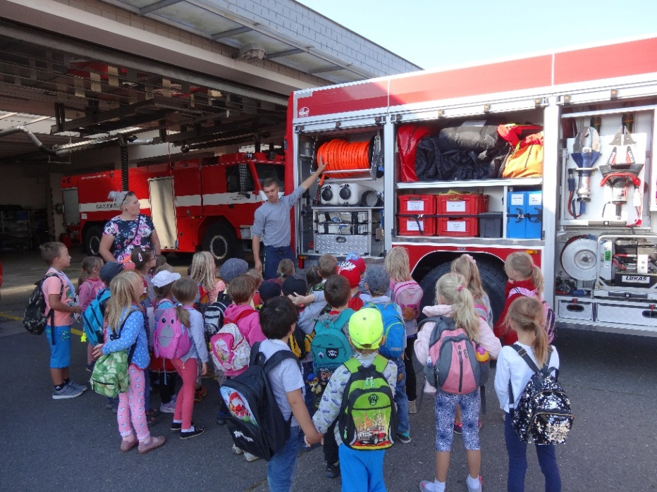
Dne 19. 9. jsme spolu s prvňáky navštívili hasičskou stanici ve Valašském Meziříčí. Dětem byla přednesena krátká přednáška doplněná videonahrávkami a také ukázána veškerá technika, kterou hasiči ke své práci potřebují.

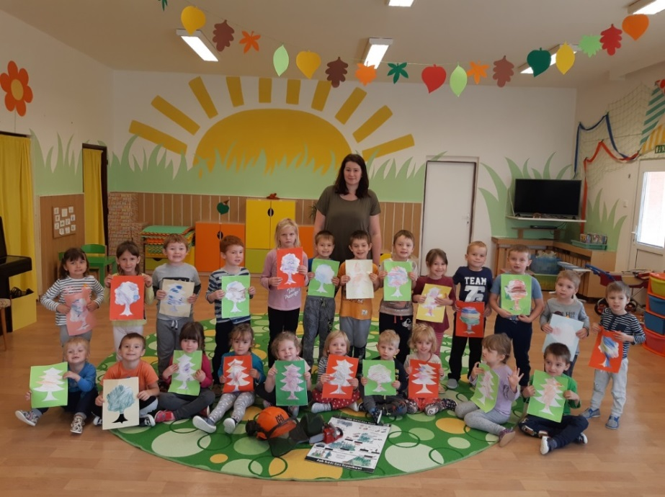
12. 10. zpestřila program v MŠ paní Zapletalová, která si pro děti připravila lekci Lesní pedagogiky. Zábavnou formou přiblížila dětem význam lesa a za to jí patří velké díky! Děti byly nadšené.

Když čtou rodiče ve školce pohádku, je to pro děti svátek. Proto jsem velice ráda, že navštívila paní Sedlářová naši školku se svou knížkou. Nakonec jsme nezůstali jen u jedné pohádky… Četbou a poslechem se rozvíjí slovní zásoba dětí, představivost, fantazie, zlepšuje se paměť, soustředěnost a upevňuje se také vztah mezi dítětem a dospělým. Proto neváhejte a přijďte dětem do školky přečíst pohádku!
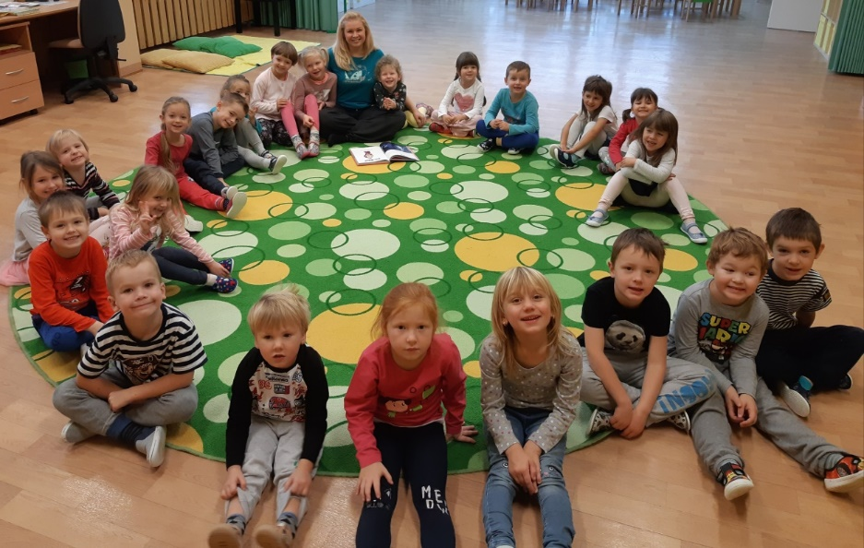

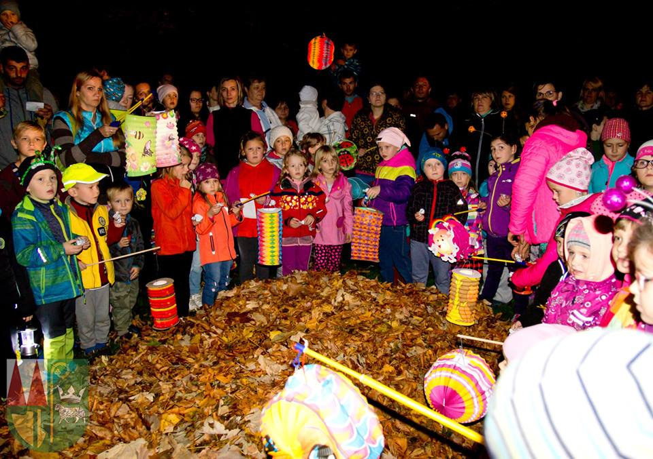
Ve večerních hodinách 18. 10. proběhlo v naší obci tradiční Uspávání broučků. Všechny berušky a broučci se sešli v mateřské škole. Postupně plnili různé úkoly v celém areálu MŠ a ZŠ. Poté jsme společně vyrazili lampiónovým průvodem do parku k velké hromadě listí, kde jsme za poslechu Mravenčí ukolébavky broučky uspali. Na sportovně společenském areálu pak na všechny čekala odměna a občerstvení. Děkuji všem za hojnou účast a spolupráci. Markéta Bulinská, vedoucí učitelka MŠ

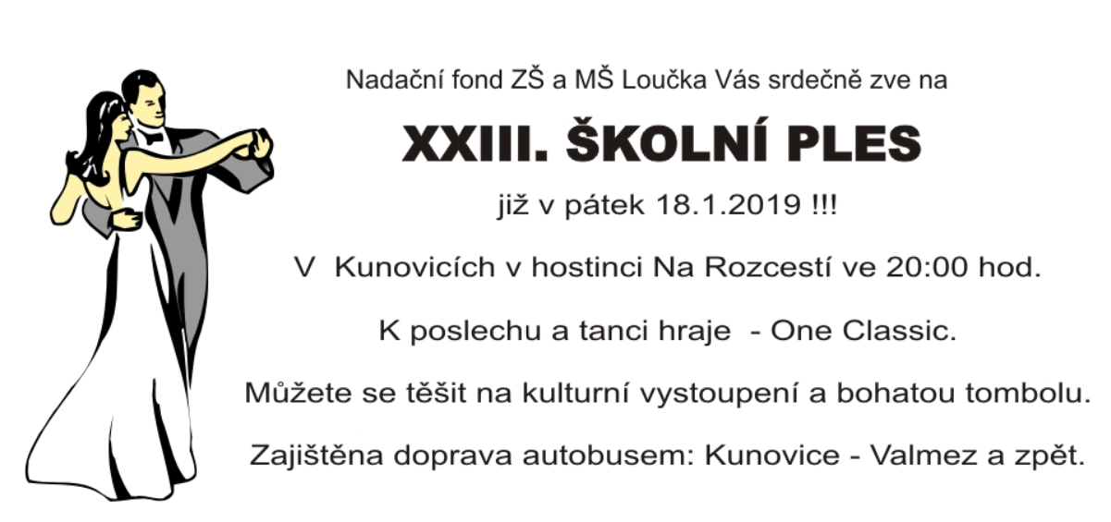

Nadační fond, pořadatel Školního plesu, uvítá každý příspěvek do plesové tomboly a těší se na vaši účast.

